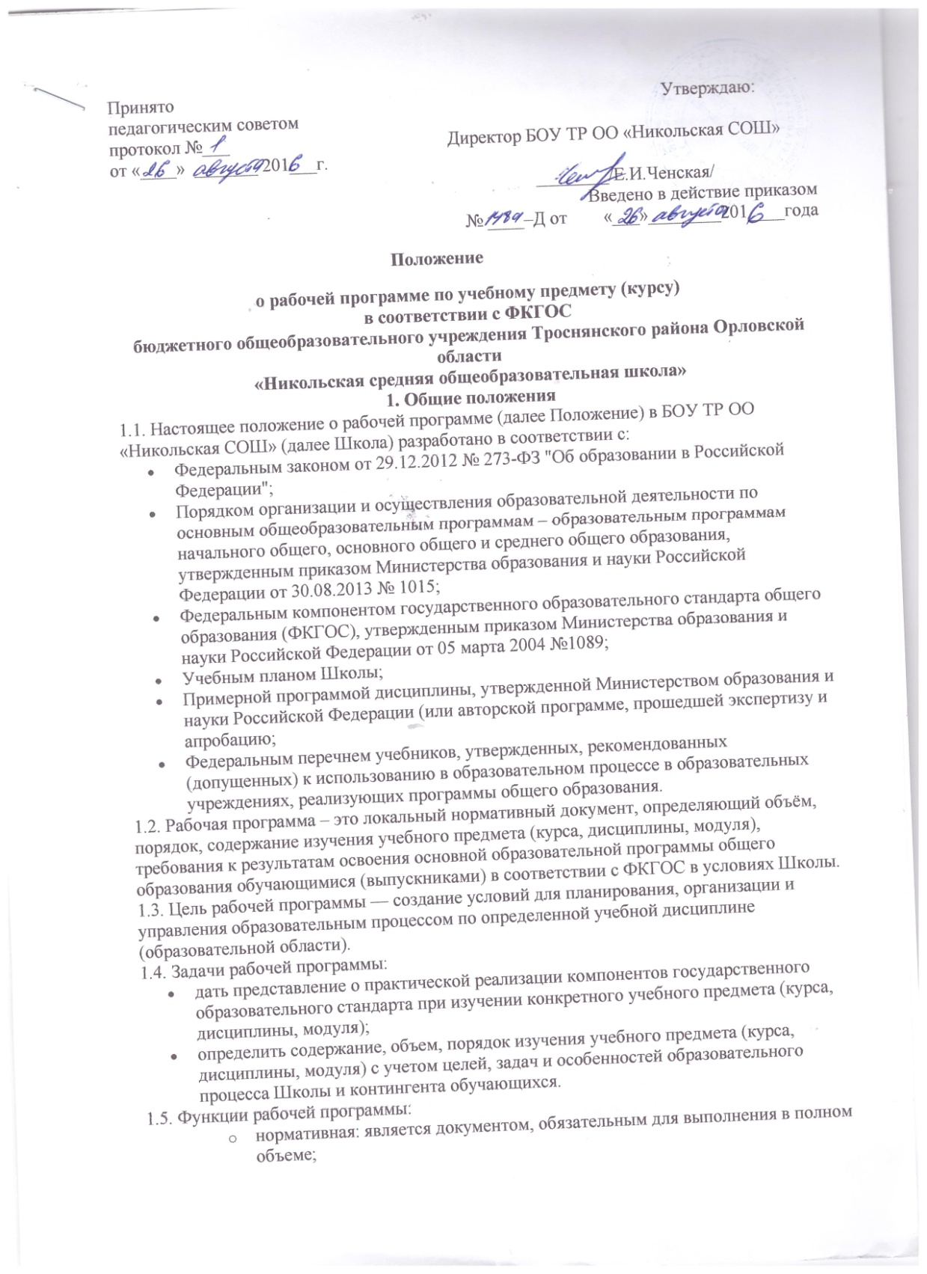
  - целеполагающая: определяет ценности и цели, ради достижения которых она введена в ту или иную образовательную область;
  - определяющая содержание образования: фиксирует состав элементов содержания, подлежащих освоению обучающимися (требования к минимуму содержания), а также степень их трудности;
  - процессуальная: определяет логическую последовательность освоения элементов содержания, организационные формы и методы, средства и условия обучения;
  - оценочная: выявляет уровни освоения элементов содержания, объекты контроля и критерии оценки планируемых результатов освоения материала обучающимися.
1.6. Рабочая программа входит в состав содержательного раздела основной образовательной программы.
1.7. К рабочим программам, которые в совокупности определяют содержание деятельности Школы в рамках реализации образовательной программы, относятся:
- программы по учебным предметам (образовательной области);
- программы внеурочной деятельности;
- программы элективных курсов, курсов по выбору;
- программы факультативных занятий.

2. Разработка рабочей программы

2.1. Разработка и утверждение рабочих программ относится к компетенции Школы и реализуется ею самостоятельно.
2.2. Рабочая программа составляется учителем-предметником по определенному учебному предмету (курсу, дисциплине, модулю).
2.3. Учитель выбирает один из нижеследующих вариантов установления периода, на который разрабатывается рабочая программа:
  - рабочая программа по учебному предмету разрабатывается на учебный год;
  - рабочая программа разрабатывается на тот период реализации ООП, который равен сроку освоения учебного предмета (курса, дисциплины, модуля).
2.4. Рабочая программа учебного предмета, дисциплины, курса (модуля) является основой для создания учителем календарно-тематического планирования на каждый учебный год.
2.5. Учитель, опираясь на примерную программу дисциплины, утвержденную Министерством образования и науки Российской Федерации (или авторскую программу, прошедшую экспертизу и апробацию), вправе:
  - раскрывать содержание разделов, тем, обозначенных в ФГОС или ФКГОС;
  - расширять, углублять, изменять, формировать содержание обучения, не допуская исключения программного материала;
  - устанавливать последовательность изучения учебного материала;
  - распределять время, отведенное на изучение курса, между разделами и темами, уроками по их дидактической значимости, а также исходя из материально-технических ресурсов Школы;
  - конкретизировать требования к результатам освоения основной образовательной программы обучающимися;
  - включать материал регионального компонента по предмету;
  - выбирать, исходя из стоящих перед предметом задач, методики и технологии обучения и контроля уровня подготовленности обучающихся;
  - заменять лабораторные работы, практические и экспериментальные работы другими сходными по содержанию, в соответствии с поставленными целями;
  - распределять резервное время.
2.6. Если в примерной или авторской программе не указано распределение часов по разделам и темам, а указано только общее количество часов, учитель в рабочей программе распределяет часы по разделам и темам самостоятельно, ориентируясь на используемые учебно-методические комплексы и индивидуальные особенности обучающихся.
3. Оформление и структура рабочей программы

3.1. Рабочая программа учебного предмета должна быть выполнена на компьютере. Текст набирается в редакторе Word шрифтом TimesNewRoman, кегль 12-14, межстрочный интервал одинарный, выравнивание по ширине, поля со всех сторон 1- 2 см; слева-3 см, на листах формата А4. Таблицы вставляются непосредственно в текст. Титульный лист считается первым, но не нумеруется.
3.2. Структура рабочих программ учебных предметов, курсов должны содержать:
1.Титульный лист.
2.Планируемые результаты освоения учебного предмета, курса.
3.Содержание учебного предмета, курса. При наличии ребёнка с ОВЗ в классе по АОП без дополнительных часов для индивидуальной работы с этим ребёнком учитель в тематическом, календарно-тематическом планировании предусматривает коррекцию материала, деятельности и объём д/з. для обучающегося с ОВЗ.
4.Тематическое планирование с указанием количества часов, отводимых на освоение
каждой темы.
3.3. Структура рабочей программы курсов внеурочной деятельности должна содержать:
1.Титульный лист.
2.Результаты освоения курса внеурочной деятельности.
3.Содержание курса внеурочной деятельности с указанием форм организации
и видов деятельности.
4.Тематическое планирование.
3.4. Обязательным приложением к рабочей программе является тематическое( календарно-тематическое) планирование, представленное в виде таблицы.
3.5.Все структурные элементы рабочей программы должны быть четко выделены и соответствовать определенным требованиям к ним.
Требования к структурным элементам рабочей программы

Элементы  рабочей  программы | Содержание элементов рабочей программы
Титульный лист | - полное наименование ОУ;  - гриф принятия, утверждения Рабочей программы;  - название учебного предмета, для изучения которого написана программа;  - указание класса, где реализуется Рабочая программа;  - фамилия, имя и отчество учителя, составителя Рабочей программы, квалификационная категория;  - название населенного пункта;  - сроки реализации Рабочей программы;  - год разработки Рабочей программы
Планируемые результаты освоения конкретного учебного предмета, курса | Требования к уровню подготовки обучающихся по данной программе
В соответствии с требованиями, установленными ФКГОС, основной образовательной программой Школы:
- предметные результаты и общеучебные умения, навыки и способы деятельности освоения учебного предмета, курса, дисциплины (модуля);
- планируемый уровень подготовки учащихся на конец учебного года (уровня).

Содержание учебного курса | - Перечень и название разделов и тем курса;  - необходимое количество часов для изучения раздела, темы;  - содержание учебной темы:  - основные изучаемые вопросы;  - практические и лабораторные работы, творческие и практические задания, экскурсии и другие формы занятий, используемые при обучении;  - формы и темы контроля;  - возможные виды самостоятельной работы учащихся.  - При наличии ребёнка с ОВЗ в классе по АОП без дополнительных часов для индивидуальной работы с этим ребёнком учитель в тематическом, календарно-тематическом планировании предусматривает коррекцию материала, деятельности и объём д/з. для обучающегося с ОВЗ.
Тематический план | Примерный образец:  № раздела и тем Наименование разделов и тем Учебные часы Контрольные работы (в соответствии со спецификой предмета, курса) Практическая часть (в соответствии со спецификой предмета, курса)  Итого:
Приложение | Календарно-тематическое планирование должно отражать последовательность изучения разделов и тем с указанием количества учебных часов на раздел и тему, практические, лабораторные, диагностические, контрольные работы, проводимые в рамках каждого раздела, темы, виды и формы диагностики и контроля, а также планируемые сроки и др.  Нумерация уроков, занятий сквозная  На усмотрение учителя форма для КТП может иметь дополнительные графы.
Примерный образец:
№  п/п | Тема урока | Дата  по плану | Дата  по факту
Наименование раздела и темы (общее количество часов)
1.
3.6. Рабочая программа оформляется в электронном и печатном варианте. Печатная версия рабочей программы в 2-х экземплярах , один хранится у учителя в течение всего периода ее реализации второй экземпляр сдается в учебную часть заместителю директора по УВР с целью использования их учителями – предметниками на момент замещения уроков.
4. Рассмотрение и утверждение рабочей программы
4.1. Утверждение программы предполагает следующие процедуры:
обсуждение программ (их электронных вариантов) на заседании предметного методического объединения ;
- получение согласования у заместителя директора по УВР ;
- программа вводится в действие приказом руководителя школы не позднее 01 сентября.
4.2. Допускается проведение экспертизы программы с привлечением внешних экспертов.
4.3. В случае несоответствия программы установленным требованиям заместитель директора по УВР направляет программу на доработку с указанием конкретного срока исполнения.
4.4.Все изменения, дополнения, которые педагоги вносят в программу в течение учебного года, должны быть согласованы с заместителем директора по УВР и утверждены директором.
4.5.В случае невыполнения Рабочей программы, по итогам проверки, учитель фиксирует необходимую информацию в листе корректировки в конце каждой четверти( полугодия). Приложение 3
Локальный акт действует до замены его новым

С Положением ознакомлены :

Приложение №1

Бюджетное общеобразовательное учреждение
Троснянского района Орловской области
«Никольская средняя общеобразовательная школа»

Рассмотрено «Согласовано» Директор БОУ ТР ОО «Никольская СОШ»
на заседании ШМО
Руководитель ШМО __________ Заместитель
директора школы по УВР Приказ № ____ от «___»
Протокол №____ от _ _______ /_______/ ________201___г.
«___» _________ 201_г. «___» _________ 201__г.

РАБОЧАЯ ПРОГРАММА

по учебному предмету (курсу) «Русский язык»
начального (основного) общего образования ( класс)
базового уровня
учителя
первой (высшей) квалификационной категории
ФИО

с.Никольское
2016г.

Приложение №2.
Тематический план
№ | Тематическое планирование | Кол-во часов

Приложение №3
Календарно-тематическое планирование
№ | Тематическое  планирование | Кол-во  часов | Дата  проведения
 |  |  | План | Факт

№  п/п | Раздел. Наименование темы | Всего часов | дата
 |  |  | план | факт
 | 1 четверть | 18часов
1 | Повторение.Текст. | 5
1.1 | Предложение. | 3
1.1.1 | Подлежащее и сказуемое в предложении. | 1
1.1.2 | Второстепенные члены предложения. | 1
1.1.3 | Дополнение | 1
 | и т.д.

Календарно-тематическое планирование
№п/п | Тема урока | Дата проведения (планируемая) | Дата проведения (фактическая)

Первая четверть – 8 часов

К.р- 5

К.д- 2

Л.р.- 2

П.р.- 2

С.д.- 7

Р.Р- 4

Бактерии- 15 часов

1

2
3 | Контрольная работа по теме: «»

№  п/п | Тема урока | Дата  по плану | Дата  по факту
Наименование раздела и темы (общее количество часов)
1.

№ раздела и тем | Наименование разделов и тем | Учебные часы | Контрольные работы  (в соответствии со спецификой предмета, курса) | Практическая часть  (в соответствии со спецификой предмета, курса)
 | Итого:

ТЕМАТИЧЕСКОЕ ПЛАНИРОВАНИЕ УРОКОВ РУССКОГО ЯЗЫКА (170 ч)
№  п/п | Дата |  |  | Тема | Характеристика деятельности учащихся | Коррекция деятельности с учётом детей ОВЗ ЗПР | Д/З
 | план |  | факт
 |  |  |  |  |  |  | ОВЗ
Наша речь (4 ч)
1 |  |  |  | Знакомство с учебником. Какая бывает речь? | Рассуждатьо значении языка и речи в жизни людей, о роли русского языка в жизни и общении. Различатьустную, письменную и внутреннюю речь. Работатьспамяткой «Как научиться правильно списывать предложение». | П д: устное описание объекта наблюдения.  Р.д.: работа с учебным текстом, участие в диалоге (постановка вопросов, ответов)К.д. задавать вопросы. | Упр1 | Упр.1,2.
2 |  |  |  | Что можно узнать о человеке по его речи? | Рассуждатьо значении языка и речи в жизни людей, о роли русского языка в жизни и общении. Анализировать речь людей (при анализе текстов). Наблюдатьза особенностями речи и оценивать её. Соблюдатьв речи правила речевого этикета, оценивать свою речь на предмет её вежливости и доброжелательности по отношению к собеседнику. | П д: устное описание объекта наблюдения.  Р. Д.: работа с учебным текстом, участие в диалоге (постановка вопросов, ответов К.д. задавать вопросы.

П.д.- практическая деятельность.

Р.д.–речевая деятельность; К.д.- контрольные (формирование конкретных действий) действия

№  п/п | Тема урока | Тип  урока  (кол-во  часов) | Требования к уровню подготовки  обучающихся |  | Д/З | Дата
 |  |  | Предметные | Личностные и метапредметные |  | План. | Факт.

№  п/п | Тема урока | Тип  урока  (кол-во  часов) | Требования к уровню подготовки  обучающихся |  |  | Д/З | Дата
 |  |  | Предметные |  | Личностные и метапредметные |  | План. | Факт.
 |  |  | Основная группа | Об-ся с ОВЗ

№  п/п | Название раздела.  Тема урока | Тип  урока  (кол-во  часов) | Виды деятельности  (элементы содержания,  контроль) |  | Планируемые результаты |  |  |  |  |  | Д/З | Дата
 |  |  |  |  | Предметные |  |  |  | Личностные | метапредметные |  | План. | Факт.
 |  |  | Основная группа | Об-ся  с ОВЗ | Основная группа | Об-ся  с ОВЗ |  |  |  |  |  | .

ФРАГМЕНТ ТЕМАТИЧЕСКОГО ПЛАНИРОВАНИЯ
Тема | Часы | Основная группа |  | Дети с ОВЗ
 |  | Планируемые результаты | Виды деятельности | Планируемые результаты | Виды деятельности
Сочетательное свойство сложения | 2/  1  +1 | Знает, умеет применять  для рационализации  вычислений переместительное и сочетательное свойства сложения | Рациональное решение примеров и задач … | Имеет представление о сочетательном и переместительном свойствах сложения | Решение задач и примеров на сложение.  Пропедевтика  Выполнение упражнений  на нахождение  неизвестного слагаемого, уменьшаемого вычитаемого.

Решение уравнений

Приложение 3

Лист корректировки календарно-тематического планирования

Предмет_________биология
Класс________________7
Учитель____________Пашкова А.Б.
2016-2017 учебный год

№ урока | Тема | Количество часов |  | Причина корректировки | Способ корректировки
 |  | по плану | дано
79,80 | Значение бактерий | 2 | 1 | карантин | Уплотнение программы
90 | Царство грибов | 1 | 0 | Выходной день 23.02.15 | Тема вынесена на самостоятельное изучение с последующим контролем
150 | Лишайники | 1 | 1 | карантин | Объединение тем
151 | Экологические сообщества | 1

